**Common rail bevosita purkash tizimi (CRDI)**

Common Rail bevosita purkash (CRDI) tizimi quyidagi asosiy qismlardan iborat:

* Dvigatelni boshqarish modeli (ECM)
* Yuqori bosim nasosi
* Forsunkalar
* Yuqori bosimni to’plagich (Rail)

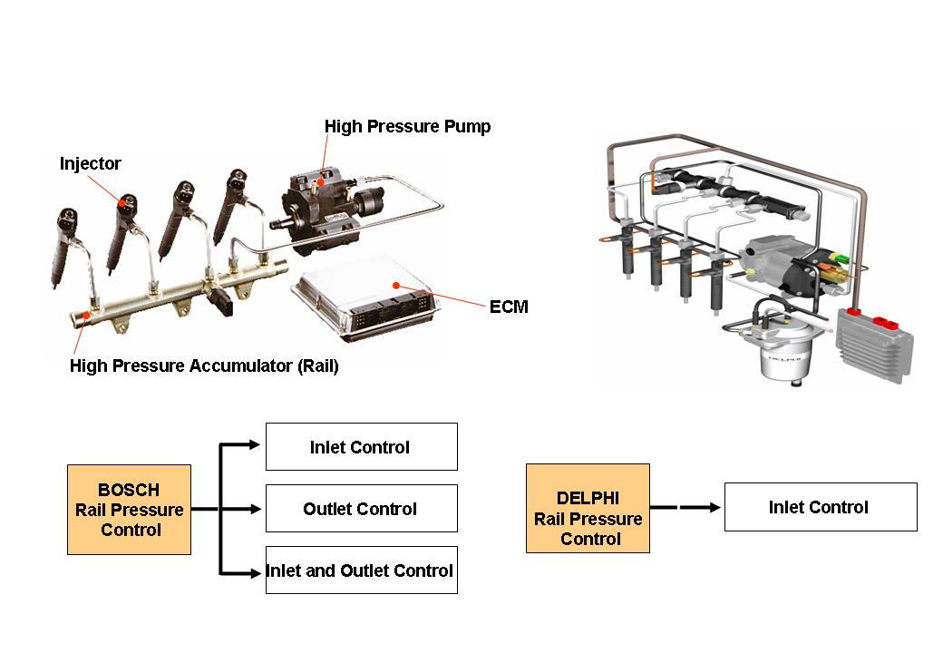

*1.66-rasm. Common rail bevosita purkash tizimi.*

Bevosita purkagichli Common Rail (CRDI) tizimida yuqori bosim nasosi bilan hosil qilinadigan yuqori bosim akkumulyatorlarda saqlanadi. Shu vaqtda akkumulyator bosim tebranishlarini kamaytiradi. Bundan tashqari yoqilg’ini purkash hajmi taqsimlagichdan yo’naltiriladi. Akkumulyatorda to’plangan bu yuqori bosim barcha silindrlar uchun umumiy bo’lib shuning uchun ham “Common Rail” deb nomlanadi. Hatto katta miqdordagi yoqilg’i chiqarilgan holda ham umumiy rail uni ichki bosimini amalda doimiy ushlab tura oladi. Bu injector ochilgandan boshlab yoqilg’ini pyrkash bosimi doimiy doimiy bir xil ushlab turishini kafolatlaydi. Hyundai ikki turdagi CRDI tizimini taklif qiladi, ular Bosch va Delphi. Tizimlar kirishda differensiallanishi mumkin yoki nazorat qilinuvchi tiplarda chiqishda, shuningdek ayrim tizimlarda shunday bog’lanish mumkin.

Kiritish boshqariladigan tizimlardayuqori bosim nasosidan magnitli dozalovchi klapan (Bosch-CRDI) yoki yuqori bosim nasosiga berkitilgan kirituvchi dozalovchi klapan (Delphi-CRDI) yordamida yoqilg’i miqdori rostlanadi.

**3.16. Bosch CRDI, past va yuqori bosimini ta’minlash**

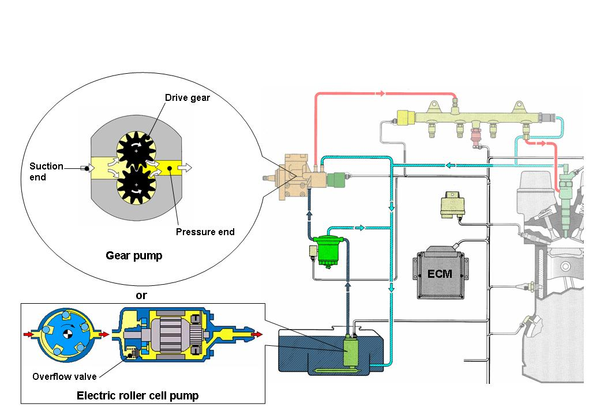

*1.67-rasm. Bosch CRDI, past va yuqori bosimini ta’minlash.*

**Past bosimni ta’minlash**

Dastlabki uzatish nasosi boshlang’ich filtrli elektrik yoqilg’i nasosi yoki yoqilg’i nasosining tishli g’ildiragi nasos bakdan yoqilg’ini so’rib olib yuqori bosim nasosiga kerakli miqdordagi yoqilg’ini uzluksiz haydab beradi.

**Shesterniyali yoqilg’i nasos**:

Ayrim modellarda uzatma tipidagi yoqilg’i nasosi yuqori bosimli nasosga yoqilg’i uzatib berish uchun ishlatiladi. U yuqori bosim nasosiga mahkamlangan bo’lib ikkalasi umumiy yuritmaga ega. Asosiy elementi bir-biriga qarama qarshi aylanuvchi shesteniya bo’lib ular ilashishga kirganda tishlar va nasos devoir o’rtasida hosil bo’lgan kamerada yoqilg’i ushlanib bosim haydalanayotgan tomonga haydab beriladi. Shesterniyali nasosga texnik xizmat ko’rsatish talab etilmaydi, ishonchli ishlaydi. Birinchi yurgizishda yoki bak quruq hollarda tizimdan havoni chiqarib yuborish uchun qo’l nasosi bevosita shesterniyali nasosga yoki past bosimli tarmoqda o’rnatiladi.

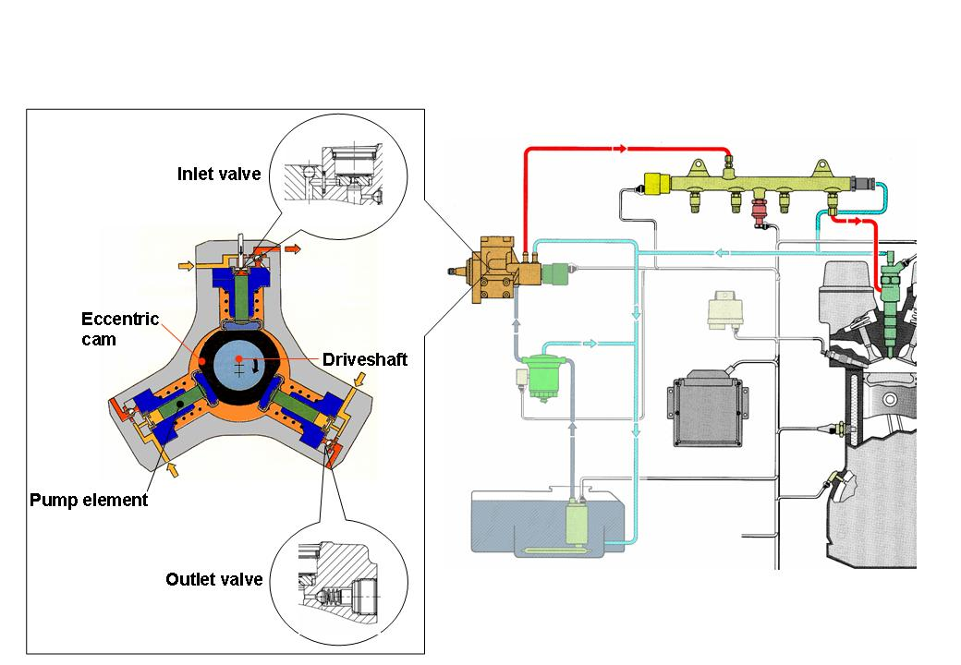

*1.68-rasm. Yuqori bosim nasosi.*

**Yuqori bosimni ta’minlash**

Yuqori bosim nasosi past bosim va yuqori bosim kaskadi oralig’idagi interfeys hisoblanadi. Yuqori bosim nasosi uzluksiz ravishda tizimga va zarurat bo’lganda akkumulyatorga bosim generatsiya qilib turadi. Bu o’z navbatida odatdagi tizimlardan farqli o’laroq har bir purkash jarayoni uchun alohida yoqilg’i alohida siqilmasligini anglatadi.

Yuqori bosim nasosi

Yuqori bosim nasosi dizel dvigatellarida oddiy nasos tarqatgich sifatida u o’rnatiladigan nuqtaga o’rnatiladi. U mufti orqali dvigateldan (dvigatel aylanishlar tezligini yarim tezligida ammo 3000 ayl/min.dan oshmaydi) harakatga keltiriladi va o’zi haydayotgan dizel yoqilg’isi bilan moylanadi. Nasos ichida yoqilg’i bir-biriga 120° burchak ostida o’rnatilgan uchta radial joylashgan plunjerlar bilan siqiladi. Shunday qilib har bir haydash amalida uchta zarb sodir bo’ladi. Nasos yuritmasi uchun zarur quvvat bosimga proporsional ravishda umumiy raildan olinadi. Ikki litrli dvigatel nominal aylanish chastotasida va 1.350 bar miqdorda berilgan bosim uchun, yuqori bosim nasosi 1.8 kW talab etadi, bunda mexanik samaradorlik 90% atrofida bo’ladi.

Exsentrik mushtchali kardan vali, mushtchalar shakliga mos ravishda uchta nasos-plunjeri yuqoriga va pastga harakatlantradi.

**3.17. Bosch CRDI, Rail bosim nazorati**

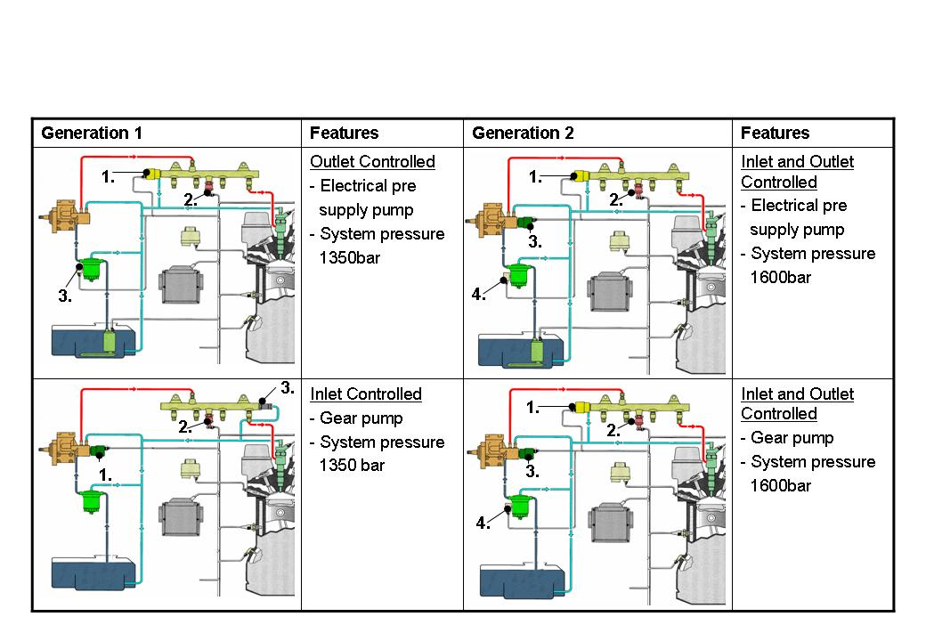

*1.69-rasm. Bosch CRDI, Rail bosim nazorati.*

Dvigatelni yuklanishi kabi sharoitlarga qarab, dvigatelni boshqarish modeli (ECM) akumulyatordagi rail bosimni oshirish, kamaytrish yoki ushlab turishi kerak. Tarmoqda bosimni ushlab turishning turli strategiyalari mavjud bo’lib ular model va dvigatel tipiga ko’ra tanlanadi. Umumiy holda dvigatelni boshqarish bloki ramadagi bosim datchigi signalini kuzatadi, yunaltruvchi tarqatgich maqsadli hisoblab bosim bilan solishtradi.

**Contralled tipidagi chiqish 1 avlod.**

Bu tizimlar yuqori bosim nasosiga dastlabki yoqilg’i uzatish uchun elektr nasoslaridan foydalanadi. Tizimda hosil qilingan maksimal bosim 1350 bar. Yuqori bosim chiqishidagi bosimni nazorat qiluvchi tizimlar yoqilg’ini orqaga qaytarilayotgan umumiy xajmini oshirish yoki kamaytirish orqali rostlaydi ECDY nazoratchisi raildagi bosimni yuqori bosim akkumulyatoriga mahkamlangan rostlovchi klapan (1) orqali boshqariladi. Rail rostlovchi klapan (RPCV) raildagi to’g’ri bosimni o’rnatadi va uni o’z darajasida saqlaydi. Agar ramada ortiqcha bosim yuzaga kelsa RPCV ochiladi va bir qism yoqilg’i kollektor tarmog’i orqali bakga qaytariladi. Agar ramadan o’ta past bo’lsa, bosim rostlovchi klapan juda yaqin o’rnatilgan va u yuqori bosim bosqichlarini past bosim bosqichida to’sadi shu bilan rail bosimni ko’taradi. Bu tizimlar harorat datchigini ham talab qiladi, chunki bu xil boshqaruv strategiyasi yoqilg’i harorati 80-1200 C gacha ko’tarilishini yuzaga keltiradi. Shuning uchun buni kompensatsiya qilish kerak.

**Nazorat turidagi kiritish 1 avlod.**

Bu tizimlar tishli shesternyali mexanik nasos ishlatadi va yuqori bosim nasosi ichiga mahkamlanadi. Tizimda hosil qilinadigan maksimal bosim 1350 bar atrofida bo’ladi. Uzatuvchi nasoslar yuqori bosim nasosi ECM kirishidagi bosim elektromagnitli dozalovchi klapan (1) orqali nazorat qilinadi u esa yuqori bosim nasosiga ulangan. Magnitli dozalovchi klapan (MPROP) normal ochiq tipda va railda to’g’ri bosim o’rnatadi va uni o’z darajasida saqlaydi. Agar ramada ortiqcha bosim paydo bo’lsa MPROP yopiladi va yuqori bosim nasosiga berilayotgan yoqilg’i miqdori kamayadi. Agar ramada bosim kamayib ketsa bosimni rostlash klapani ochiladi va katta miqdordagi yoqilg’i yuqori bosim nasosiga kiritiladi. Shunday qilib railda bosim ko’tariladi. Ushbu turdagi tizimning afzalligi yuqori bosim nasosi validagi burovchi moment boshqa tizimdagilarga nisbatan ancha past. Tizimni kamchiligi ortiqcha bosimni qo’yib yuborish ayrim hollarda sekinlashadi. Bunday sharoitlarda purkagichni ochish vaqti yo’naltruvchidagi ortiqcha bosimni bartaraf etish uchun ECM yordamida modifikatsiyalanadi. Bosim cheklagich klapan 1 yuqori bosim akumulyatorga mahkamlangan. U MPROP ochiq qolgan hollarda ortiqcha bosimni chiqarib yuborish uchun zarur.

**Nazorat tipidagi kirish va chiqish generatsiyasi 2:**

Bu tizim yuqori bosim nasosiga boshlang’ich yoqilg’i uzatish uchun elektr nasoslardan foydalanadi. Tizimda hosil qilinadigan maksimal bosim 1600 bar. Tizimdagi bosimni RPCV va MPROP nazorat qiladi. Bundan tashqari bu tizimga yoqilg’i harorati datchigi (4) o’rnatilishi ham mumkin. Bu tipdagi tizim quyidagi afzalliklarga ega:

-ma’lum bir sekinlashuv shartlarida ortiqcha bosim yoq.

-yuqori bosim nasosi validagi burovchi moment kichik.

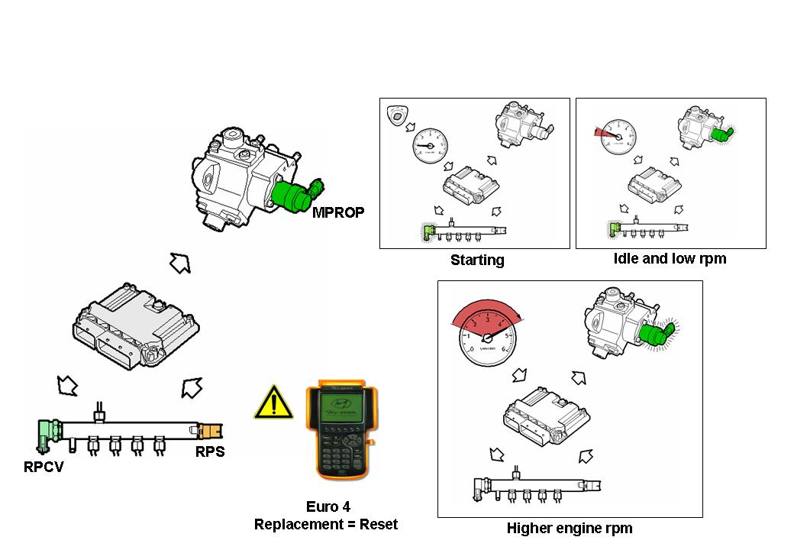

*1.70-rasm. Railda bosim nazorati.*

**Railda bosim nazorati, Generatsiya 2**

Yoqilg’i bosimi sharoitga qarab 400-1600 bar oraliqda tebranib turadi. Bosim ikkita klapan yordamida rostlanadi ularning biri yuqori bosimli nasosida ikkichisi yoqilg’i RAMP da ECM talab qilinayotgan bosimni yoqilg’i RAMPsida o’rnatilgan yoqilg’i bosimi datchigi yordamida nazorat qiladi. Dvigatel yoqilg’isiga qo’yiladigan talab keng diapazonda o’zgarib turganligi uchun yoqilg’i RAMPga yuqori bosim nasosi bilan uzatiladigan bosim doimiy ravishda rostlanib turishi kerak. Bu rostlash klapani rail (RPCV) va magnitli-dozalovchi klapan (MPROP) yordamida bajariladi va rompdagi bosim datchigi bilan o’lchandi.

**Salt ishlash va past aylanishlar chastotasida:**

Dvigatel salt ishlash xolatidan ko’ra tezroq ishlayotganda yoqilg’i bosimi RPCV va MPROP bilan rostlanadi. Ikkala klapanni ishlashi yuqori bosim nasosi elementlarini notekis to’lishi koeffitsienti natijasida yuzaga kelgan pulsatsiyani bartaraf etish mumkin. Nasosni nisbatan yuqori to’lish koeffitsienti bilan ishlashi ta’milansa va RPVC ga ortiqcha yoqilg’i berilsa yoqilg’ini to’g’ri bosimiga erishiladi.

**Dvigatel yuqori aylanishlar chastotasida:**

Dvigatelning nisbatan katta aylanishlar chastotasida yoqilg’i bosimi MPROP bilan ishlanadi. Nasosni to’liq to’ldirish koeffitsienti bilan ishlashini oldini olib yuqori bosim nasosi uchun burovchi momentga qo’yiladigan talab kamaytriladi. Bu esa dvigatelga yuklanish kamaygani sababli yoqilg’i sarfini kamayishiga olib keladi. Agar bosimni tez tushirish lozim bo’lsa RPCV yoqilg’ini bo’shatadi tezda bosim tushadi. Harakatlanish sharoitiga qarab yoqilg’i bosimi 1600 bargacha yetishi mumkin.

**3.18. Bosch CRDI, Injektorlari turlari va kalibrlash**

Purkash vaqti va purkaladigan yoqilg’i miqdori moduli dvigatelni boshqarish injektori bilan rostlanadi. Umumiy tizim purkagichi yuqori aniqlikdagi detallarda tayyorlanadi. Ular 0,5 dan 100 mg/takt diapazonda 150-1600 bar bosim ostida yoqilg’i oqimini ineksiyalashi (kiritishi) mumkin. Favqulodda yuqori ishlab chiqarish quyim (dopusk)lar talab etadi. Shunga qaramay, tutashmalar kamligi hisobiga bosimni keskin o’zgarishi, mexanik ishqalanish va magnit kuchi injektorlarini varirovat qilish imkonini beradi. Tizimda og’ish 5 mg gacha bo’lganda nosozlik sodir bo’ladi. Bu injektorlardagi bunday farq bilan dvigatelni samarali nazorat qilish mumkin emas demakdir. Shuning uchun injektorni boshlang’ich harakteristikasidan qatiy nazar kerakli yoqilg’i miqdorini beradigan to’g’irlashlarni qo’llash zarur bo’ladi. Buni qilish uchun esa injektorni harakteristikasini bilish kerak.

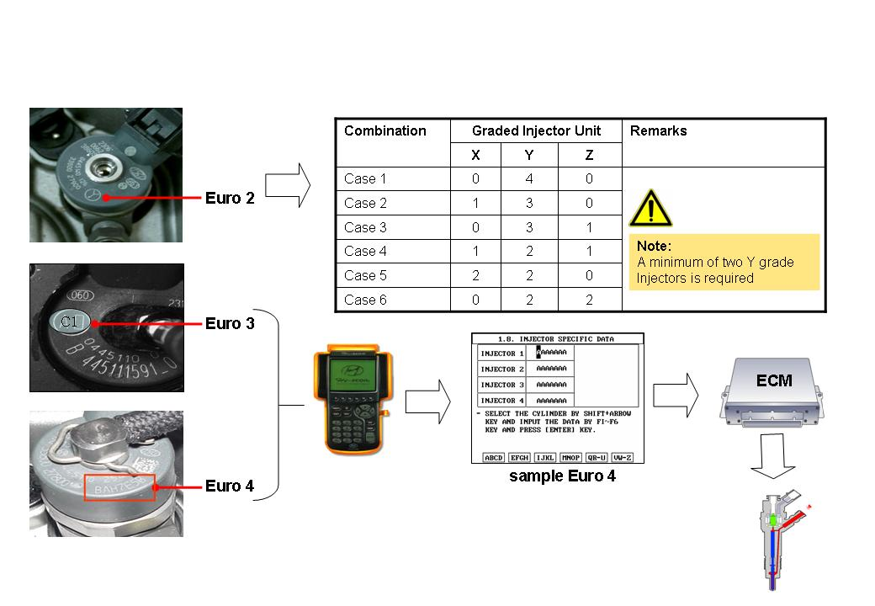

*1.71-rasm. Bosch CRDI, Injektorlari turlari va kalibrlash.*

Injektorga beriladigan bu harakteristikalar orasidagi farqlarni va Target dvigatelni boshqarish moduli (ECM) da saqlanayotgan ma’lumotlarni va impulslarni korreksiyalash kerak bo’ladi. Gradirovkalangan injektorlar geometrik (VGT) Santa Fe (sm) kiritilgan momentdan boshlab ishlatiladi.